Приложение № 5
«Медный всадник» 2020 г.

ТРЕБОВАНИЯ К ЭКИПИРОВКЕ УЧАСТНИКОВ
Открытого Кубка РОО «Санкт-Петербургская Федерация Ояма Киокушинкай Каратэ-до» «МЕДНЫЙ ВСАДНИК»

Каждый участник 10-11 лет, а также 35 лет и старше, допущенный к соревнованиям по кумитэ, должен иметь индивидуальное защитное снаряжение.
Защитное снаряжение должно быть белого цвета, в хорошем состоянии – чистое, целое, без потертостей с потерей цвета.

- Протекторы на голень и подъем стопы чулочного типа
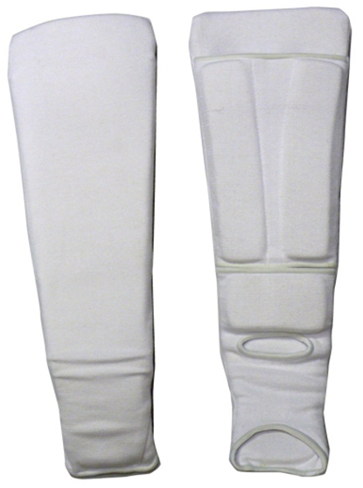
Разрешается использовать протекторы на голень и подъем стопы в виде эластичного чулка белого цвета с использованием уплотнителя толщиной не менее 1 см. Использование пластиковых щитков, вставок запрещено.

- Перчатки на кисти рук с обязательной защитой суставов
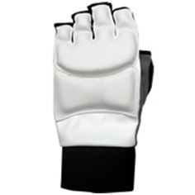
Толщина уплотнителя должна быть не менее 1 см. Использование пластиковых вставок запрещено.

- Шлем на голову с обязательной защитой подбородка
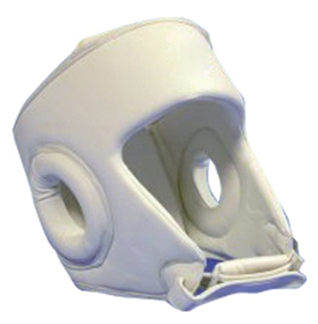

- Протектор на грудь – девочки, женщины.
Участницам разрешается использовать протектор на грудь следующего образца: верхняя граница протектора – не выше уровня вторых ребер, нижняя граница протектора – не ниже края реберных дуг, боковые границы протектора – по передним подмышечным линиям; протектор должен защищать как минимум грудь. Протектор может иметь пластиковые элементы, но они должны быть прикрыты уплотнителем толщиной не менее 1 см.
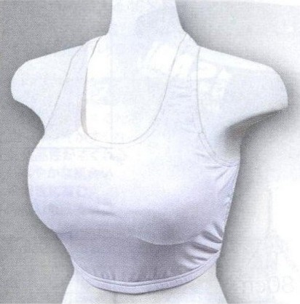

Запрещается использовать жесткие пластиковые протекторы на грудь.

- Паховый протектор (раковина) – юноши, юниоры
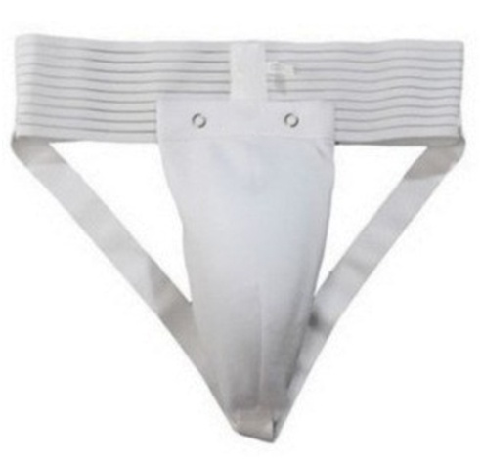
Паховый протектор (раковина) для девушек и юниорок – по желанию.

- Капа (протектор ротовой полости) – по желанию, кроме случая, когда спортсмен носит брекеты.

Защитный жилет стандарта ИКО для участников 10-11 лет будет предоставлен организаторами.

Каждый участник категории мужчин 60 кг, допущенный к соревнованиям по кумитэ, должен иметь индивидуальное защитное снаряжение.

- Паховый протектор (раковина)

- Капа (протектор ротовой полости) – по желанию, кроме случая, когда спортсмен носит брекеты.

Все защитное снаряжение должно быть предоставлено на комиссию по допуску. При соответствии снаряжения комиссией по допуску на каждую единицу снаряжения будет поставлен штамп о допуске снаряжения. Участие в поединках в снаряжении без штампов не допускается.

